Скоробогатый Влас Федосеевич
1893 – 1947г.г.
Скоробогатый Флас Федосеевич, потомственный Кубанский казак, мой прадед по материнской линии. Уроженец станицы Варениковской, Крымского района, Краснодарского края. Рождён в 1893 году. Отец 7 детей. Участник Гражданской войны 1916 года. Участник Великой Отечественной войны с 1941 по 1945 г.г.
Летом 1941 года, когда моему прадеду исполнилось 48 лет, он добровольно ушёл на фронт и начал свою фронтовую деятельность с рабочего батальона. Рыл окопы, принимал участие в укреплении «Голубой линии», проходящей вдоль реки Кубань. На фото №2 запечатлена ежедневная деятельность моего прадеда в рабочем батальоне, который находился в посёлке Кеслерово, Крымского района, Краснодарского края.
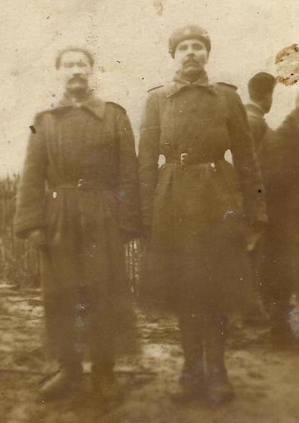
Далее, его военная служба продвигалась по линии фронта в направлении Северного Кавказа. Многое о его службе, к сожалению, нам не известно. Единственное знаем, что после Победы над Германией моего прадеда, сразу перебросили на русско - японскую войну. На тот момент ему было 53 года. Уставший, больной, прошедший две страшные войны, он продолжал трудиться на военной кухне, развозя хлеб и продукты на передовую солдатам.
Мой прадед, Влас Федосеевич Скоробогатый, был награждён: Орденом «Боевой Славы», «За заслуги перед Отечеством», медалью «За освобождение Кавказа» и «За участие в русско-японской войне».
Получил Сталинский подарок меховую шубу и 5 метров шёлка.
Моя семья всегда будет помнить о нашем прадеде, так много сделавшим для нашей общей ВЕЛИКОЙ ПОБЕДЫ!

